Termojaderná fúze –
energie pro budoucnost

Jak to funguje?
Termonukleární fúze pracuje na přesně opačném principu než naše dnešní, jaderné elektrárny. Ty pracují na principu štěpení atomů, kdežto termonukleární fúze na jejich syntéze (sloučení, spojení), tedy na spojení dvou jader atomů v jedno těžší.
Na takovém principu také fungují hvězdy ve vesmíru, ovšem hvězdy sou velice žhavé, proto tam tyto reakce probíhají bez problémů, ale napodobit tyto reakce na zemi je více než složité. Je k nim zapotřebí zhruba 1.5 – 3.0x10⁷ K. A to ještě při slučování nejlehčích jader – vodíku a deuteria.
Deuterium (těžký vodík), je obsaženo v malém množství i v obyčejné vodě. Jeho množství ve vodě Máchova jezera by postačilo krýt současnou spotřebu veškeré energie v našem státě po dobu zhruba 100 let.

Výhody oproti jadernému štěpení
Kromě nevyčerpatelnosti zásob paliva pro jadernou fúzi (při současné spotřebě energie se hovoří až o jedné miliardě let, v případě uranu jen o stovkách až tisících letech) a kromě minimálních potíží s ukládáním, by měli jaderné fúzní reaktory před štěpnými ještě jednu nesmírnou přednost. Tou je vnitřní bezpečnost systému. Jakákoliv provozní porucha či jen odchylka vede k okamžitému ochlazení plazmatu a tím k okamžitému ukončení reakce (neexistuje zde žádný jev podobný řetězové reakci). Navíc, v reakčním prostoru nebude nikdy přítomno najednou více než několik gramů paliva. Jakýkoliv výbuch reaktoru je tím vyloučen a dokonce i celkové zničení reaktoru by vedlo jen k následkům nesrovnatelně menším než tomu bylo např. v případě Černobylu

V čem je problém?
Docílit sloučení dvou jader není totiž zdaleka tak jednoduché jako je rozštěpit. Všechna jádra mají stejný elektrický náboj a při vzájemném přibližování se tedy odpuzují. Teprve tehdy, podaří-li se nám je přiblížit na vzdálenost zhruba jejich vlastního rozměru, převládnou vnitřní přitažlivé jaderné síly a dojde tak k jejich sloučení.
Nejsnáze toho lze dosáhnout při použití dvou izotopů vodíku - deuteria a tritia. Jejich sloučením vznikají jádra zcela neškodného helia (nazývaná rovněž alfa částicemi, jakýsi "popel" termojaderného hoření) a neutrony.
Ukazuje se, že jediná praktická možnost, jak dostatečné množství jader "paliva" přiblížit natolik, aby byla překonána elektrostatická bariéra, je zahřát palivo na nesmírně vysokou teplotu několika set milionů stupňů (v případě jiných reakcí než deuteria s tritiem ještě mnohem více). A odtud již pramení technologické problémy budoucího fúzního reaktoru. Žádná hmota nemůže totiž přežít styk s tak horkým prostředím. Plazma je tedy nutno velmi dobře od okolního světa izolovat. Ve snaze zkonstruovat reaktor pracující v trvalém režimu, využívají k této izolaci fyzici silných elektromagnetických polí, jejichž zákony se pohyb nabitých částic musí řídit. Zařízení, v nichž se daří horké plazma držet, se nazývají magnetické nádoby či dokonce magnetické pasti a v této souvislosti se mluví o fúzi s magnetickým udržením (na rozdíl od výzkumu fúze s tzv. inercionálním udržením pomocí laserových či iontových svazků, kde by se jednalo o sérii po sobě následujících výbuchů, jakýchsi mikrobomb).

Jak to vypadá dnes?
Nejdále pokročil výzkum fúze s magnetickým udržením na prstencových zařízeních s názvem Tokamak. Tokamak si můžeme představit jako dutou prstencovou komoru (jakousi nafouknutou pneumatiku automobilu) naplněnou horkým vodíkovým plynem, která je obklopena magnetickými cívkami a transformátorovým jádrem. Samozřejmě dochází k různým problémům.Ty se však už nyní podařilo vyřešit v revidovaném projektu supravodivého tokamaku ITER, který má fúzní výkon 500 - 700 MW. Nyní dochází k experimentům. Pokud budou úspěšné, stanou se tokamaky prvními fúzními elektrárnami.

Alternativy
Pro vědce jsou rovněž zvlášť zajímavé možnosti syntézy jader za studena, kdy se jádra přibližují pomocí jiných metod, než je vysoká kinetická energie (vysoká teplota). Jednou z nich je laserová fúze neboli interní syntéza při níž se palivový článek stlačuje silným laserovým paprskem nebo svazkem částic.I zde je ovšem třeba se vypořádat s technickými problémy, zejména s nastavením paprsků.

Pojmy
Deuterium – značka D, izotop(různé formy jednoho prvku) vodíku, jehož jádro se skládá z jednoho protonu a jednoho neutronu, jádro se nazývá deuteron,jinak se mu také říká těžký vodík.
Tritium – značka T, izotop vodíku, jádro se skládá ze 2 neutronů a jednoho protonu.
Plazma – 4. skupenství, plyn tvořený dokonale ionizovanými atomy, takže tvoří soustavu elektronů a kladně nabitých jader(vlastně roztavený plyn). Při dostatečně vysoké teplotě přecházejí všechny látky do plazmatického stavu

Přílohy
Energetické a teplotní bilance jednotlivých reakcí
Reakce | Minimální teplota ohřevu | Energetický výtěžek
D+D --> ³He (0.82 MeV) + n (2.45 MeV) | 35 keV | 27.000 kWh*g-1
D+D --> T (1.01 MeV) + p (3.02 MeV) | 35 keV | 22.000 kWh*g-1
D+³He --> ⁴He (3.5 MeV) + p (14.67 MeV) | 30 keV | 94.000 kWh*g-1
D+T --> ⁴He (3.5 MeV) + n (14.1 MeV) | 4 keV | 98.000 kWh*g-1
Štěpení uranu U²³⁵ |  | 24.000 kWh*g-1
Hoření vodíku H₂+O --> H₂0 |  | 0.0044 kWh*g-1
Zde D je jádro těžkého izotopu vodíku (deuteria), T jádro supertěžkého izotopu vodíku (tritia), p je proton, n neutron a hodnoty v závorkách udávají energie daných částic. Energie 1 MeV je rovna 1,6.10-13 Joulu. Nejsnadněji realizovatelná je reakce (DT), jež má přijatelný účinný průřez již při energiích řádu desítek keV, tedy teplotách kolem 200 milionu stupňů. Tritium je vsak materiál, který se musí uměle vyrábět v jaderných procesech a je radioaktivní. Přesto je tato reakce považována za jediný reálný proces pro termojaderné reaktory první generace.

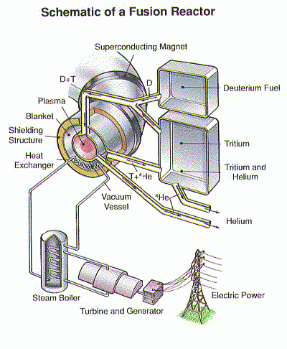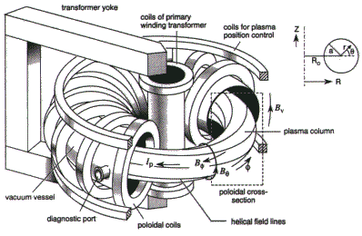

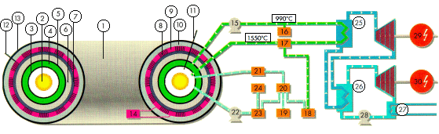
Celkové energetické schéma termonukleárního fúzního reaktoru. 1-toroidní fúzní reaktor, 2-plazma o teplotě 200 mil K, 3-toroidní nádoba fúzního reaktoru, 4-chladící plášť reaktoru s tekutým lithiem, 5-ochranný plášť z grafitu nebo vody, 6-tepelná izolace, 7-stínění elektromagnetů, 9-chlazení elektromagnetů tekutým lithiem, 10-vakuová mezistěna, 11-přívod elektrické energie potřebné ke startu reaktoru, 12-napájení elektromagnetů elektrickým proudem, 13-biologické stínění reaktoru, 14-chladící zařízení (-269° C), 15-čerpadlo lithia, 17-odlučovač tritia (T), 18-zásobník nového tritia vyrobeného v reaktoru, 19-zásobník deuteria (D), 20-příprava zásob D-T pro reaktor, 21-vstřikovací zařízení D-T do reaktoru, 22-vakuové čerpadlo, 23-odlučovač plynu, 24-zásobník helia, 25 a 26-parogenerátory, 27-kondenzátor, 28-čerpadlo kondenzátu, 29 a 30-turbosoustrojí.

